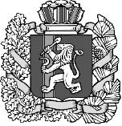Администрация Денисовского сельсовета

Дзержинского района Красноярского края

**ПОСТАНОВЛЕНИЕ**

с.Денисово

26.09.2024 № 26-п

О присвоении адреса земельному участку.

В соответствии с Постановлением Правительства Российской Федерации от 19.11.2014 №1221 «Об утверждении правил присвоения, изменения и аннулирования адресов»

ПОСТАНОВЛЯЮ:

1. Присвоить земельному участку, следующий адрес: Российская Федерация, Красноярский край, муниципальный район Дзержинский , сельское поселение Денисовский сельсовет, село Денисово, улица Шадрина, з/у 40А

2.Контроль за выполнением настоящего постановления возложить на

специалиста 1 категории Никитину Н.С.

Глава сельсовета С.В.Махрова